متوسطة:15جـانفي 1956 الرباح السنة الدراسية: 2017/2018
المستوى : ثانية متوســـــط المدة :ساعة واحدة
الفـــرض الثاني للثلاثي الثاني فـــي مـــادة الرياضيـــات
التمرين الأول: ( 7 نقاط )
- حل المعادلات التالية :
$5,5×x=33$ , $4x+2=14$ , $27÷x=9$ , $\frac{x}{70}=0,1$
- اختبر صحة المساواة $5\left(x+1\right)=6x+2$
- من أجل x = 1
- من أجل x = 3
- هل المتباينة $3x+1<13-2x$ صحيحة من أجل : x = 4
التمرين الثاني : ( 5 نقاط )
5
اليك الشكل المقابل:
- عبّر بدلالة x عن S مساحة هذا المستطيل .
- عبّر بدلالة x عنP محيط هذا المستطيل
x
- لتكن العبارة الحرفية التالية : $A=2x+10$
- احسب A من أجل x = 0 و x = 2

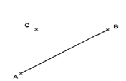
التمرين الثالث : ( 7 نقاط )

- أنقل الشكل (1) ثمّ أنشئ النقطة O منتصف القطعة $\left[AB\right]$ ,
و D نظيرة النقطة C بالنسبة إلى O.
الشكل (1)
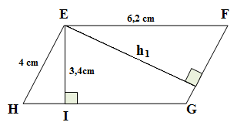
- اثبت أن الرباعي ACBD متوازي أضلاع .
- تمعّن في الشكل(2) :
- احسب مساحة متوازي الأضلاع EFGH.
- اوجد الارتفاع h₁ .
- Belhocine : https://prof27math.weebly.com/
الشكل (2)
H
I
G

